身体障害者診断書・意見書( 障害用)
第１号様式
総括表
氏 名 |  | 大正  昭和  平成  令和 |  | 年 月 日生 | 男 ・ 女
住 所 | 横浜市
① 障害名（部位を明記）
② 原因となった  疾病・外傷名 |  |  | 交通、労災、その他の事故、戦傷、戦災  自然災害、疾病、先天性、その他（ ）
③ 疾病・外傷発生年月日 年 月 日 ・場 所
④ 参考となる経過・現症（エックス線写真及び検査所見を含む。）

障害固定又は障害確定（推定） 年 月 日

⑤ 総合所見

軽減化
【将来再認定】 要 ・不要 （再認定の時期 年 月）
重度化
⑥ その他参考となる合併症状

上記のとおり診断する。併せて以下の意見を付す。

令和 年 月 日
病院又は診療所の名称
所 在 地
診療担当科名 科 医師氏名 印
身体障害者福祉法第15条第3項の意見（障害程度等級についても参考意見を記入）
障害の程度は、身体障害者福祉法別表に掲げる障害に
・該当する
（ 級相当）
・該当しない
（注意）１ 「①障害名」には現在起こっている障害、例えば両眼失明、両耳ろう、右片麻痺、心臓機能障害等
を記入し、「②原因となった疾病・外傷名」には緑内障、先天性難聴、脳卒中、僧帽弁膜狭窄等の疾
患名を記入してください。
２ 歯科矯正治療等の適応の判断を要する症例については、「歯科医師による診断書・意見書」(別様式)
を添付してください。
３ 障害区分や等級決定のため、横浜市社会福祉審議会から改めてお問い合わせする場合があります。
〔横浜市障害者更生相談所〕
身 体 障 害 者 診 断 書
心臓の機能障害の状況及び所見（18歳未満用） 氏名

（該当するものを○で囲むこと。）

１ 臨床所見

ア 著しい発育障害 （有・無） オ チアノーゼ （有・無）

イ 心音・心雑音の異常 （有・無） カ 肝 腫 大 （有・無）

ウ 多呼吸又は呼吸困難 （有・無） キ 浮 腫 （有・無）

エ 運 動 制 限 （有・無）

２ 検査所見

(1) 胸部エックス線所見（ 年 月 日）
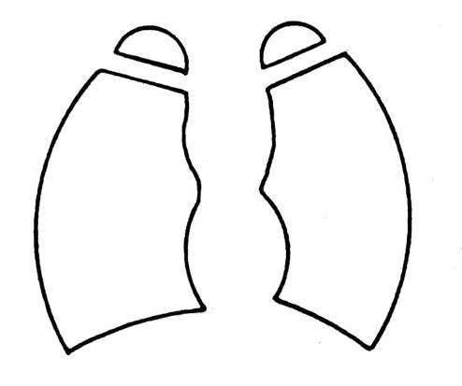
ア 心胸比0.56以上 （有・無）

イ 肺血流量増又は減 （有・無）

ウ 肺静脈うっ血像 （有・無）

心胸比

(2) 心電図所見
ア 心室負荷像 〔有（右室・左室・両室）・無〕
イ 心房負荷像 〔有（右房・左房・両房）・無〕
ウ 病的不整脈 〔種類 〕（有・無）
エ 心筋障害像 〔所見 〕（有・無）

(3) 心エコー図、冠動脈造影所見（ 年 月 日）
ア 冠動脈の狭窄又は閉塞 （有・無）
イ 冠動脈瘤又は拡張 （有・無）
ウ その他

３ 養護の区分
(1) ６か月～１年ごとの観察 (4) 継続的要医療
(2) １か月～３か月ごとの観察 (5) 重い心不全、低酸素血症、アダムスス
(3) 症状に応じて要医療 トークス発作又は狭心症発作で継続的
医療を要するもの
〔横浜市障害者更生相談所〕

